Naam: Jawad Zoljami.

**Wat is cultuur volgens jou?**

Voor mij betekend cultuur de manier van leven op een speciale manier.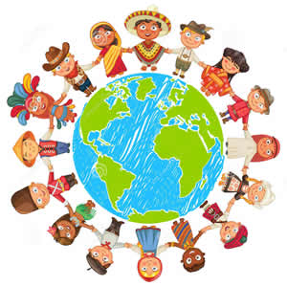

**Wat is kunst volgens jou?**

Iets waar je bv aan denkt tot leven brengen op bv papier.

Dus kunst betekend voor mij iets tot leven brengen.

**Noem een aantal voorbeelden van wat jij cultuur vindt.**

* Eten.
* Kleding.
* Feestdagen.
* Taal.

**Naar welke tv programma's kijk je vooral?**

Ik kijk niet meer naar tv eigenlijk als ik kijk, kijk ik naar netflix

Maar ik kijk voetbal/kickbox wedstrijden op zenders Ziggo sport, Fox sport.

**Ga je wel eens naar de bioscoop en naar welke films ga je dan vooral. Geef ook voorbeelden van films die je aanspreken.**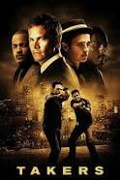

Ik ga wel eens naar de bioscoop. Ik kijk dan meestal actie/drama/misdaad.

De film takers spreekt me erg aan.

Het gaat over een groepje vrienden die professionele overvallers zijn en veel geld gaan verdienen met overvallen maar dan komt hun oude vriend vrij en gaat iedereen beetje uit elkaar en de rest mag u zelf gaan zien in de film (ik ben geen spoiler).

**Welke film heb je het laatst gezien in de bioscoop?**

De film town.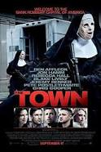

Naar welke muziek luister je graag?

Ik luister naar hiphop dat zijn dus artiesten zoals sevn alias,boef,lijpe.



**Ben je wel eens naar een concert geweest? Zo ja welke? En wat vond je ervan?**

Nee ik ben nog nooit naar een concert geweest.

Niks voor mij.

**Ben je muzikaal? Bespeel je een instrument of zing je?**

Nee ik ben niet muzikaal.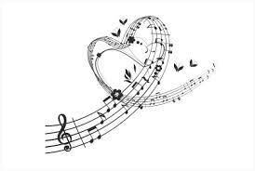

**Ben je wel eens naar het theater geweest? Zo ja, welk theater?**

Nee theater is al helemaal niks voor mij

**Wat heb je toen gezien en wat vond je ervan?**

Dat weet ik dus niet want ben er nog nooit geweest.

**Heb je zelf wel eens toneel gespeeld? (Schoolmusical of amateurtoneel)**

Ja schoolmusical in groep acht, dat was wel leuk om te doen.

**De werkstukken die je de afgelopen jaren hebt gemaakt (tekeningen en 3d werkstukken) vind jij die kunst? Waarom wel of niet?**

Niet echt ik vind kunst meer op papier echt kunst want je kan zelf bepalen wat je gaat doen.

**Hebben jullie thuis werk hangen van iemand uit je gezin of van een ander creatief familielid?**

**Wat vind je daarvan?**

Nee we hebben geen schilderijen thuis en ik ken niemand uit me familie die echt creatief is.